Экскурсия в историко – краеведческий музей «История Донцов».
Подготовил: музыкальный руководитель МБДОУ детского сада №7 «Жемчужинка», Ростовской области, станицы Егорлыкской
Абдуллаева Марина Владимировна
«Музей – это смесь искусства и истории, документа и романа,
которая посылает нам через многие годы луч света и
доносит уникальные по ценности опыт и знания».
Ф. Дзери.
Цель: развивать личностные качества детей средствами музейной педагогики.
Задачи: формировать представление о музее, его функциях и возможностях, а также интерес к познанию окружающего мира;
развивать художественные навыки и творческие способности у детей, исследовательские умения и навыки;
создавать условия для развития визуальной культуры;
увеличивать количество познавательных форм и инструментов;
расширять кругозор и знания о мире;
прививать любознательность, любовь к жизни и стремление быть активным.
В фойе встречаем гостей с караваем.
ВАНЯ: Здорово дневали, гости дорогие!
Исполняется казачья песня «Ой вы, гости долгожданные».
ВАНЯ: Приглашаем вас в наш музей казачества «История Донцов»!
Провожают гостей по лестнице в музей.
Звучит музыка, дети занимают места, читают стихи:
1. Ксюша:
Средь донских степных полей
И высоких ковылей,
Где Тихий Дон берет начало,
Берет начало этот сказ…
2. Настя:
Дон течет там величавый,
Полон дум он и былин!
Сколько подвигов славных
Видел он, исполин!
3. Ваня:
Воды тихие катят
Плавно, точно на юг,
Где станичные хаты,
Казаки там живут.
СОНЯ: А живем мы в куренях. Курень- дом казаков. Строился он из глины и соломы, крыша была из камыша, а окна украшались красивыми ставнями, казачки каждый вечер их закрывали.
ВАНЯ: Приглашаем вас, гостюшки дорогие, в курень, а курень начинался с сеней, прихожей.
АРТЕМ: Здесь располагались охотничьи и рыболовные снасти, кладовая и ведро с водой, полотенцем. (Моет руки, я сливаю воду). Верхнюю одежду и обувь казаки так же снимали в сенях.
ВАНЯ: Это казачья форма: головной убор (фуражка и папаха), а это рубашка и синие штаны с красными лампасами, чёрные сапоги. А главное оружие казаков, шашку и нагайку, носили за поясом.
АРТЕМ: Казаки всегда следили за своим внешним видом, поэтому казачки гладили вещи чугунным утюгом. Но прежде, чем погладить, нужно было поставить утюг на горячую печку, раскалить его и только потом приступать к глажке.
Музыкальный руководитель (М.Р.): А еще раньше бельё не гладили — его разминали и раскатывали до тех пор, пока оно не становилось мягким. Для этого использовали предмет, без которого не обходилась ни одна хозяйка: рубель. Его ребристая поверхность разминала жёсткую и грубую ткань, разглаживая «морщины». В быту рубель использовался не только как предмет для глажки, иногда его применяли во время стирки, а по мере развития ремесел - для выделки кожи и валяния обуви (валенок). Позже он стал музыкальным инструментом. Сегодня рубель можно увидеть только на выставках в музеях, в нашем мини- музее казачьих инструментов он тоже имеется!
АРТЕМ: Это сундук и прялка. Пря́лка — это устройство для прядения нити или пряжи из волокон.
Женские руки к ней прикасались,
Пряжу крутили, веретено.
Прабабушки наши пряли, старались,
Чтобы красивым соткать полотно.
В сундуке же хранили вещи, ценные бумаги и приданное для будущих невест. (Настя надевает платок, слышится плачь ребенка, она идет его укачивать).
М.Р.: А иногда на сундуке размещались на ночлег, когда кроватей в доме не хватало.
НАСТЯ (стоит у колыбели):
В каждой казачьей семье была колыбель, её подвешивали к потолку и накрывали шатром из покрывала, которое защищало от злых глаз и назойливых мух, комаров.
Исполняется «Казачья колыбельная».
Ксюша: Соседка, ты самовар топила?
Настя: Да вскипел уж! Заходи на часок, погутарим!
Выпей чайку – забудешь тоску.
Ксюша: Слыхала, вчерась вы с кумом песню спевали? Аж дух захватило, так понравилось!
Настя: Да полно те! То пол мыла, чугунки руками чистила, устала…Вот и отдохнули после вечери с песнею.
Ксюша: Да у тебя и печь в порядке, и пол блестит. Побегу, соседушка, стряпаться пора: котлет рыбных нажарю, ухи сварю, пироги с яйцом, картошкой испеку!
Настя: А я уже, соседушка, отстряпалась: пироги с капустой, лапшевник, да похлебку с рисом, черносливом, изюмом да морковкой!
Ксюша: Ай, соседушка, настоящая хозяйка! Даже ручки у чайника и чашек чистые! И ложки-то какие расписные!
(Мальчики берут ложки, входят в курень, Соня заходит с трещеткой).
Соня: Самовар кипит – уходить не велит.
Настя: Самовар на столе, пышки и ватрушки,
Так споем же под чаек чайные частушки!
Исполняются «Чайные частушки».
1.Чай, чай, выручай,
Выручай, скорее!
Нынче ноги промочила,
Кто меня согреет?!
2.Я люблю Наташечку,
Подарю ей чашечку.
Буду в гости к ней ходить
И чаек из чашки пить!
3.А я чайничала,
Самоварничала,
Всю посуду перебила-
Накухарничала!
4.Я подруженьку свою
Трудиться не заставлю:
Сам ватрушек напеку,
Самовар поставлю!
5.Самовар пыхтит, искрится,
Щедрый, круглый, золотой.
Озаряет наши лица
Он своею добротой!
Ваня: За чаем – не скучаем, по шесть чашек выпиваем.
М.р.: Да, ребята, донские казаки любили пить чай и кофе, который привозили из военных походов.
Обратите внимание, на столе стоит пасхальный кулич и крашенные яйца, а это значит, что казаки были глубоко верующими людьми, поэтому каждая казачья семья имела Красный угол, в котором располагались иконы, как правило, это была икона Николая Чудотворца.
ВАНЯ: Приглашаем Вас, гостюшки дорогие, в наше казачье подворье.
(Мальчики берут колышки и ножички, стругают колышки, сев на лавку).
Проводится игра «Колышки»
(«Я на камушке сижу» р. н. м.):
Я на камушке сижу,
Мелки колышки тешу,
Мелки колышки тешу,
Огород свой горожу.
Ай ли, ай люли, огород свой горожу.
Девочки-казачки, разбирайте колышки!
Девочки выбирают мальчиков и встают за ними, образуя круг.
Водящий ходит вокруг круга, подходит к любой паре.
Водящий: Кума, кума, продай колышки!
- Купи!
- А что стоит?
- Кочан капусты, веник да рубль денег.
- Ну, по рукам, да в баню!
Ударяют по рукам и бегут в разные стороны. Вдруг Ваня падает на землю…
Соня (обиженно): Раз, два, раз, два
И закончилась игра!
Настя: Ой, батюшки, замарался-то как, скидавай рубаху, стирать буду!
(Настя помогает подняться Ване и ведет в курень, переодеться).
М.р.: Стиральных машин у казаков не было… стирали в корыте с помощью доски для стирки.
КСЮША: Водопровода тоже не было, воду носили из колодца. Колодец был не в каждом дворе, а помогало казачке вот это коромысло, его одевали на плечи и носили сразу по два ведра. (Показывает.)
Артем: Какими сильными были казачки!
М.р.: Да, все домашнее хозяйство вели именно женщины, в то время, как мужчины были воинами, они защищали донскую землю и свою семью от неприятельских набегов.
(Дети идут в музей за инструментами, готовятся к оркестру).
М.р.: В нашем музее оформлено также несколько экспозиций.
-Народно-прикладного детского творчества. Эти работы сделаны руками наших дошкольников.
-Казачья кухня. Здесь вы можете увидеть посуду и блюда, бытовавшие у казаков.
-Военная экспозиция. Во все времена существовали войны…это –экспозиция-памяти.
-Мини-музей музей в музее) казачьих музыкальных инструментов. Мы с детьми часто пользуемся ими на занятиях и праздниках.
Эй, ребята- музыканты,
Покажи свои таланты!
ОРЕСТР исполняет казачью мелодию «Во горенке».
М.р.: Гости дорогие, над дверями нашего музея висит подкова.
Существует старинное казачье поверье: кто подкову найдет, тому она счастье принесет. Мы с казачатами желаем вам и вашим семьям счастья, достатка и процветания. И предлагаем, передавая подкову, высказаться о нашей экскурсии.
На память мы дарим вам эти буклеты и приглашаем на чай с баранками да пряниками.
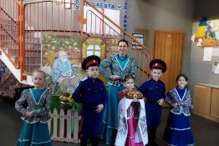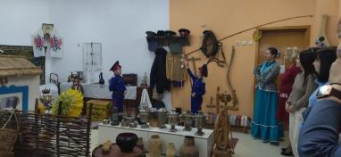
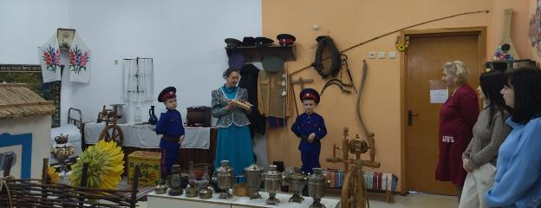

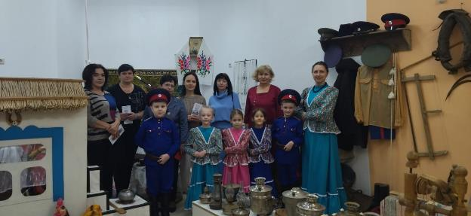
Экскурсия также проводилась в рамках плана преемственности между ДОУ и школой. Встреча получилась очень интересной и познавательной для школьников.

